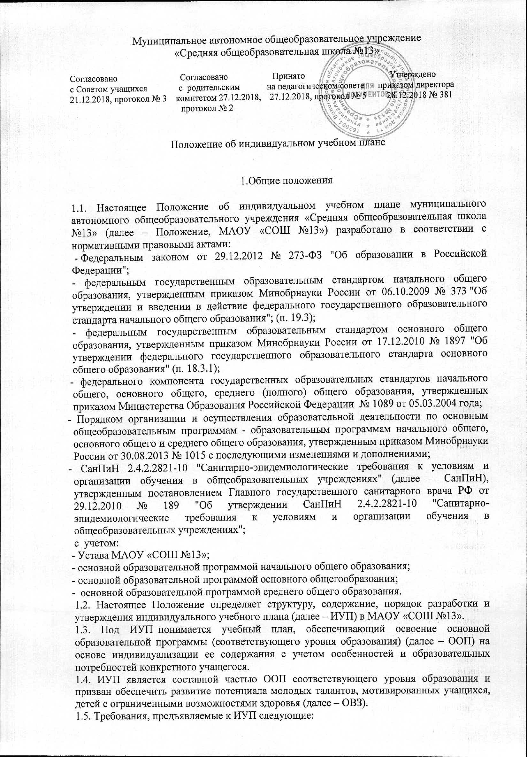

1.5.1 ИУП разрабатывается на уровень образования (перспективный ИУП) и учебный год (текущий ИУП) и должен содержать:

      - обязательные предметные области и учебные предметы соответствующего уровня общего образования;

       -учебные предметы, курсы, дисциплины (модули), выбираемые учащимися и (или) родителями (законными представителями).

     1.5.2. Реализуется в полном объеме в течение учебного года  согласно расписанию, при необходимости с применением (электронного обучения и дистанционных образовательных технологий, сетевых форм реализации образовательных программ).

1.5.3. Объем минимальной/максимальной нагрузки должен соответствовать требованиям учебного плана (перспективного и текущего), СанПиН.

1.6. ИУП должен быть разработан и утвержден не позднее 1 сентября нового учебного года.

1.7. ИУП является самостоятельным и  в составе ООП соответствующего уровня образования объектом/направлением внутришкольного контроля в соответствии с планом работы образовательного учреждения, в иных случаях – других видов контроля (оперативного, внешнего и т. п.).

1.8. Положение об ИУП разрабатывается и рассматривается   педагогическим советом в соответствии с порядком, проходит процедуру согласования с представительными органами учащихся и родителей, утверждается руководителем образовательного учреждения.

1.10. В настоящее Положение в установленном порядке могут вноситься изменения и (или) дополнения.

2. Цели и задачи ИУП

2.1. Основной целью реализации ИУП является удовлетворение образовательных потребностей и поддержка молодых талантов, мотивированных учащихся, детей с ОВЗ, посредством выбора оптимального набора учебных предметов, курсов, дисциплин (модулей), темпов и сроков их освоения.

2.2. Достижение основной цели ИУП в образовательном учреждении при осуществлении основной деятельности обеспечивается через решение следующих основных/сопровождающих целей реализации ИУП:

2.2.1. Создание условий для реализации ООП соответствующего уровня обучения для учащихся, выразивших желание обучаться в группах:

– ускоренного освоения образовательных программ;

– достижения высоких результатов по направлениям развития личности: спортивной, туристско-краеведческой, физкультурно-спортивной, художественно-эстетической и другой направленности;

–самоопределения учащихся в выборе будущей профессии;

–достижение творческих успехов (участие в конкурсах регионального, всероссийского, международного масштаба).

2.2.2. Установление равного доступа к полноценному образованию различным категориям учащихся в соответствии с их способностями, индивидуальными склонностями и потребностями, учитывая детей с дезадаптацией, неспособностью к освоению образовательных программ в условиях большого детского коллектива, для детей имеющих ограничения по здоровью.

2.3. Основными задачами ИУП являются:

– поддержка молодых талантов и мотивированных учащихся;

– поддержка детей с ОВЗ;

–поддержка детей, находящихся в трудной жизненной ситуации.

2.4. Основными принципами ИУП в ОО являются:

       - дифференциация;

       - вариативность;

       - диверсификация;

       - индивидуализация.

3. Структура и содержание ИУП

3.1. Структура ИУП  определяется образовательным учреждением самостоятельно.

3.2. Содержание ИУП  соответствующего уровня образования должно:

     - обеспечивать преемственность содержания ООП соответствующего уровня образования/образовательной программы образовательной организации;

      - соответствовать направленности (профиля) образования образовательной организации;

- требованиям федерального государственного образовательного стандарта начального образования;

 - требованиям федерального государственного образовательного стандарта общего образования;

     - требованиям федерального компонента государственного образовательного стандарта;

     - содержанию ООП образовательной организации соответствующего уровня образования;

    -  специфике и традициям образовательного учреждения;

     -  запросам участников образовательных отношений;

3.3. Содержание ИУП начального общего образования определяется:

3.3.1. Обязательными предметными областями и учебными предметами:

- русский язык и литературное чтение (русский язык, литературное чтение);

- родной язык и литературное чтение на родном языке (родной язык и литературное чтение на родном языке);

- иностранный язык (иностранный язык);

    - математика и информатика (математика);

    - обществознание и естествознание (окружающий мир) (окружающий мир);

    - основы религиозных культур и светской этики (основы религиозных культур и светской этики);

     - искусство (изобразительное искусство, музыка);

      -технология (технология);

    - физическая культура (физическая культура).

3.3.2. Учебные предметы, курсы, дисциплины (модули), выбираемые учащимися и (или) родителями (законными представителями).

3.4. Содержание ИУП основного общего образования определяется:

3.4.1.Обязательными предметными областями и учебными предметами:

   - русский язык и литература (русский язык, литература);

- родной язык и литература (родной язык, родная литература);

- иностранные языки (иностранный язык, второй иностранный язык);

   -общественно-научные предметы (история, обществознание, география);

    -математика и информатика (математика, алгебра, геометрия, информатика);

     -естественно-научные предметы (физика, биология, химия);

     -искусство (изобразительное искусство, музыка);

     - технология (технология);

     - физическая культура и основы безопасности жизнедеятельности (физическая культура, ОБЖ).

3.4.2. Учебными предметами, курсами, дисциплинами (модулями), выбираемыми учащимися и (или) родителями (законными представителями).

3.5. Содержание ИУП среднего общего образования определяется.

3.5.1. Обязательными учебными предметами:

 -  Русский язык

- Литература

- Иностранный язык

- Математика

- Информатика и ИКТ

- История

- Обществознание (включая экономику и право)

- География

- Физика

- Химия

- Биология

- Технология (труд)

- Основы безопасности жизнедеятельности

- Физическая культура

- Астрономия

3.5.2. Учебными предметами, курсами, дисциплинами (модулями), выбираемыми учащимися и (или) родителями (законными представителями).

3.5.3. Индивидуальным проектом.

4. Порядок формирования и утверждения ИУП

4.1. Порядок разработки ИУП  включает следующее.

4.1.1. Основанием формирования ИУП является решение педагогического совета, закрепленное приказом по ОУ "О формировании индивидуального учебного плана на 20__/__ учебный год".

4.1.2. При формировании ИУП начального общего образования:

     - осуществлять формирование ИУП из числа учебных предметов согласно п.3.3.1 настоящего Положения;

4.1.3. При формировании ИУП основного общего образования;

       -осуществлять формирование ИУП из числа учебных предметов согласно п.3.4.1 настоящего Положения;

4.1.4. При формировании ИУП среднего общего образования необходимо:

       - осуществлять формирование ИУП из числа учебных предметов согласно п.3.5.1 настоящего Положения.

4.1.5. Внеурочная деятельность дополняет и подкрепляет ИУП.

4.2. Порядок утверждения ИУП  предполагает следующие этапы.

4.2.1. ИУП утверждается в срок до 1 сентября нового учебного года  на основании решения педагогического совета, закрепленное приказом по ОУ "О внесении изменений в основную образовательную программу (соответствующего уровня образования)".

4.2.2. Проекты ИУП рассматриваются на заседании педагогического совета и утверждаются соответствующим приказом.

4.3. Педагоги, которые будут работать с учащимися, реализующими ИУП, разрабатывают рабочую(ие) программу(ы) учебного(ых) предмета(ов), курса(ов), модуля(ей) (дисциплин(ы)) в соответствии с положением о рабочей программе учебного предмета, курса, модуля (дисциплины).

5. Финансовое обеспечение ИУП

5.1. Финансовое обеспечение ИУП осуществляется за счет бюджетных средств в рамках финансового обеспечения реализации основной образовательной программы соответствующего уровня образования.

5.2. Оплата труда педагогических работников, привлекаемых для реализации ИУП, осуществляется согласно учебной нагрузке (тарификации).

5.3. ОУ вправе привлекать внебюджетные средства на оплату труда педагогических работников.

6. Порядок реализации ИУП и его документационное оформление

6.1. Реализация ИУП является обязательным для учащегося/учащихся и регулируется настоящим Положением.

6.2. Заместитель руководителя и (или) иное лицо, имеющие соответствующие полномочия, составляет расписание, отвечающее совокупному объему учебной нагрузки и внеурочной деятельности с учетом требований СанПин.

6.3. Оформление школьной документации (классного журнала, журналов элективных курсов, и т. п.) осуществляется в установленном порядке.

6.4. Группы сменного состава/группы/классы и т. п., сформированные в условиях реализации ИУП, утверждаются соответствующим(и) организационно-распорядительными документами.